МОУ «Средняя школа №5» | 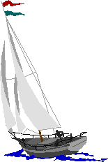  Выпуск  от 04.04.2022 | Пресс-центр  информационного вестника
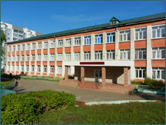
Читайте в номере:

- Стихи К.Катушковой
- История одного письма
- Воспоминания М.Г. Левщановой
- Великая Отечественная война в художественной литературе и кино.
- Герой России Алексей Панкратов
Лились лучи в закате солнца,  Июнь, тревога и тоска,  Мы помним гулкий бой набата,  И похоронку на отца.  Молились люди о пощаде,  Но не щадили их бои.  Фашисты - не люди, а звери,  Нас истребляли, как могли.  Усталый брег моей речушки,  Как будто кончилась война,  И лишь обстрел из самолетов  Нас разбудил вновь в 5 утра.  Давно в наш воздух странно въелся  Махорки запах и свинца.  В глазах детей горит надежда,  Чтоб не губила их война.  Чуть слышен мамы голос нежный,  Шепнула, слезы пророня,  Так грустно, зыбко, безнадежно,  - Сынок, отец …погиб вчера.  Сороковые… Сколько боли  Нам приносили те года!  И мы на веки их запомним!  Такой была для нас война.  Катушкова Ксения 8В класс | 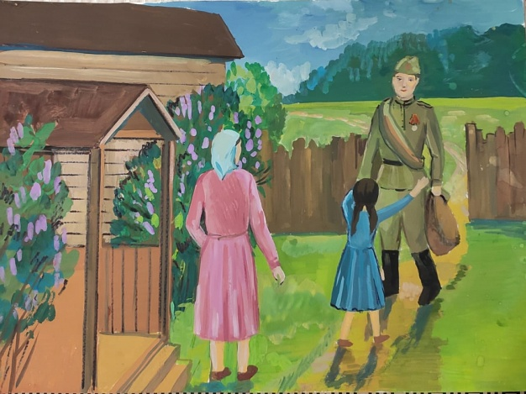  Чередниченко Ульяна, 8А класс  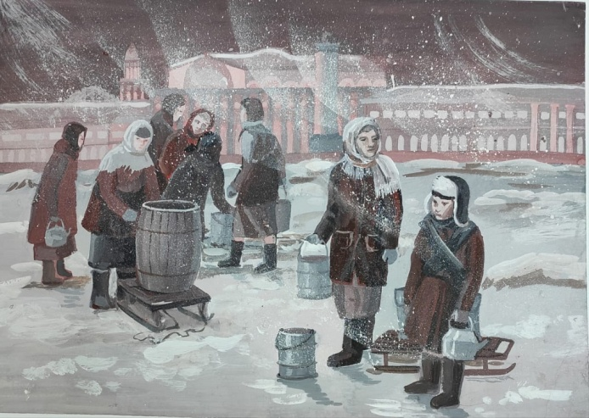
История одного письма
В моей семье очень бережно хранится тетрадный листочек, на котором достаточно ровным почерком, с небольшими помарками написан текст. Это письмо от незнакомца, адресованное моей прабабушке.
«Привет из Велижа. Здравствуй, моя незнакомая тётя. Сообщаю, что я письмо ваше получил, за которое спасибо. Вы пишете, что ваш муж был ранен и убит. Я сообщаю, что нашел вашего мужа 5 мая 1945 года на поле около леса. Ваш муж был миномётчик, потому что рядом стоял миномёт (зачёркнуты слова) и лежал он». Маленький клочок бумаги принёс «радость со слезами на глазах» моей прабабушке.
Прадед ушёл воевать вполне зрелым мужчиной, ему было сорок два года. Но уберечь себя в экстремальных, тяжелейших условиях войны очень сложно.
Что же случилось с ним, Синицыным Петром Ефимовичем? Я читаю исторические документы и живо представляю моего прадеда. Среднего роста, русый, с голубыми глазами, открытым лицом. Он верил в светлое будущее, заботился о своей семье, работал на заводе, любил праздники…
Повестка из военкомата пришла летом 1941 года. Попал Петр Ефимович в 1115 стрелковый полк 332-ю стрелковую Иваново-Полоцкую ордена Суворова дивизию имени М. В. Фрунзе. За высокие показатели боевой выучки 7 ноября 1941 года дивизия была удостоена чести участвовать в историческом параде на Красной площади в Москве. Уверен, что мой прадед был среди участников парада. Шёл красивым торжественным шагом, высоко подняв голову, успевая взглядом обводить трибуны, чтобы увидеть самого важного человека.
Парад стал особенным, поворотным моментом в истории России, в Великой Отечественной и Второй мировой войн: весь мир увидел, что Красная армия и Советский Союз полны решимости защищать свою Родину при любых обстоятельствах. Войска уходили с парада прямиком на фронт, на защиту Москвы.
День за днём боевые действия, грохот снарядов, разрывы бомб, потеря бойцов…. С наблюдательного пункта офицеры-миномётчики корректировали огонь батарей. Проводная связь часто обрывалась в результате бомбежек и артиллерийского обстрела. На место погибших вставали новые миномётчики, расчёт продолжал ведение огня.
К февралю 1942 года дивизия вышла в район Велижа, в течение почти 17 месяцев вела кровопролитные бои. Но моего прадеда уже не было в живых…Сведения из донесения о безвозвратных потерях: Воинское звание: красноармеец. Причина выбытия: убит.
Вся эта история о моём прадедушке не имеет срока давности. Я вновь перечитываю письмо незнакомца, которое получила моя прабабушка. Меня переполняет чувство благодарности и к этому неравнодушному человеку, который отыскал тело погибшего прадеда, и к родителям, которые не только сохранили память о подвиге, но и воспитали во мне глубокое уважение к прошлому.
Имя Синицына Петра Ефимовича, 1899 года рождения, навсегда вписано в Книгу Памяти Народа. Защищая свою родину, свою семью от фашизма, он пал смертью храбрых на поле боя. Я горжусь своим прадедом. Для меня и моей семьи он герой!
Катков Илья, 10 класс
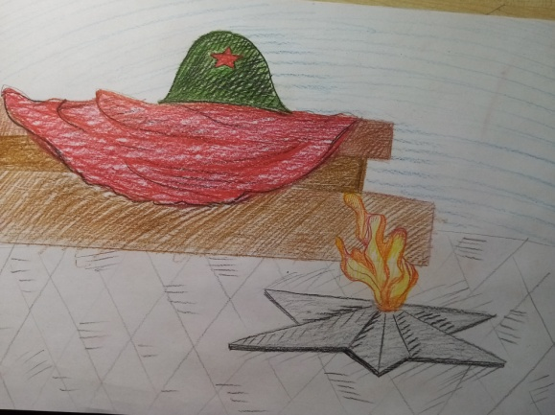  Чекашкина Варвара, 8В класс | 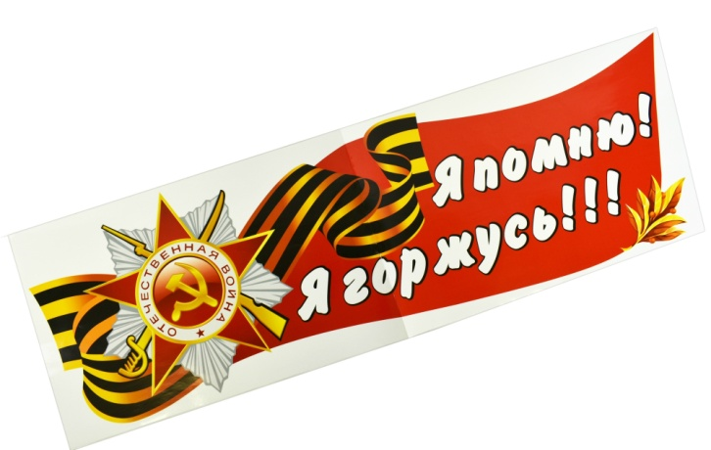
Воспоминания Левщановой Марии Гавриловны
У войны не женское лицо. Вместе с отцами, мужьями и братьями на фронте были и славные дочери Мордовии. Их можно было встретить среди отважных сандружинниц и связисток, смелых партизан и подпольщиц, храбрых зенитчиц и врачей.
Среди отважных защитниц Родины была и моя прабабушка Левщанова Мария Гавриловна. Родилась Мария Гавриловна 7 июля 1920 года в селе Вармазейка Большеигнатовского района. В семье было пятеро детей, она была вторым ребенком. С малых лет помогала своим родителям, была настоящей помощницей. А когда выросла, стала работать в колхозе. «Куда бригадир пошлет, туда и пойдешь. А если не подчинишься – в правление, отругают, строго было». Когда началась война, Марии было 20 лет. Ниже приведены воспоминания Марии Гавриловны записанные после войны :
- Мы были мобилизованы на фронт в сентябре 1942 года. Из Вармазейки нас было четверо: я, Левщанова (Сенгаева) Мария Гавриловна, Кабаева Анастасия Ивановна (Ендалова), Кутурова Просковья Владимировна (Бочкарёва ) , Кручинкина Анна Даниловна ( Ямушева ). Провожали нас всем селом, слез было пролито много, необычное это дело – девушки на фронт едут. Из военкомата ехали на станцию Оброчное на лошадях. Из Оброчного на поезд. Прибыли на место формирования в город Саратов. Как положено солдатам, сходили в баню, остригли нам волосы под мальчиков, выдали военную форму, пока мужскую, в мужской форме принимали присягу. Потом разжились и выдали женскую форму. Так началась наша солдатская жизнь. Утром в 6 часов подъем, учения. Три месяца находились в пополнении. Потом последовало назначение в аэростатную часть. Наша часть охраняла военный завод. Каждую ночь мы заполняли газом аэростаты и поднимали их над заводом, утром с помощью лебёдок убирали аэростаты до вечера. Фашистские самолёты прилетали бомбить завод. В один из налетов завод сильно пострадал, было много разрушений, пожаров, много погибло рабочих третьей смены. Наш аэростат унесло, стропы были порваны. Тут же начались восстановительные работы.
В феврале 1943 года мы были переведены в зенитную часть. Наш расчёт обслуживал 37 мм зенитное орудие. Мы его установили в углубление, которое вырыли сами, для снарядов вырыли ниши, для жилья вырыли землянки. Зима была очень холодной, было холодно и голодно. Суп варился из сушеной картошки, она желтая и невкусная. Чаще выдавался сухой паёк: сухари, сахар, махорка для курящих. С тех пор я дома никогда не ем сухари. Купить со стороны было невозможно, Стакан молока стоил 40 рублей, порция хлеба – 75 рублей на тогдашние деньги. Брат мой, Сенгаев Афанасий Иванович, служил в Куйбышеве, готовил новобранцев на фронт. Он приезжал нас навестить, привозил кое - что покушать, делили по-солдатски всё поровну. В Саратове приняли присягу. Стали настоящими солдатами. Наши войска продолжали наступление на восток. Ехали тремя эшелонами. Немецкие самолеты бомбили нас. Два эшелона наших проскочили, а третий в 6 часов вечера был разбомблен под Житомиром, многие наши подруги погибли. Выгружались ночью, подо Львовом, на станции Верба. Стояли там недолго, 3 – 4 дня. Потом были переброшены в город Рожище на реке Стырь. Наша машина по пути застряла в лесу. Ночь. Бросили жребий. Мне досталось дежурить у машины. Стою с автоматом. Было очень страшно. В лесах шныряли бандеровцы. К счастью, ко мне подходили только дикие козы да кабаны. Утром машину вытащили. Наш полк расположился на реке Стырь. Вода в реке была чёрной от крови. Жители рассказывали, много наших солдат погибло при переправе, большинство 1925 года рождения.
Мы охраняли мост и железнодорожную станцию. На путях много составов, немцы бомбили ночами. Со временем, мы привыкли к этим бомбёжкам, наш расчет всегда был в полном составе, стреляли по самолетам врага, удавалось сбивать. Во время одного из налетов, в соседнем расчете, от прямого попадания погибли две девушки из Ичалок. Мы их потом хоронили. Наплакались, все цветы, что уцелели вокруг, положили на могилу. Похоронены они у города Рожище (Волынская область, Украина) на лесной опушке. Немцы подорвали арпатскую плотину, и все наши расчеты очень быстро залило водой. По грудь в холодной воде спасали снаряды, орудия.
В Польше произошла интересная встреча. Подходит к нам старик, спрашивает на русском языке, нет ли кого из Мордовии. Мы сначала удивились, откуда здесь могут быть наши земляки? Потом познакомились. Старик рассказал свою историю. Родом он был из Большеигнатовского района МАССР, из села Аржадеева, назвал фамилию, имя жены, детей. В Польше он оказался еще со времен первой Мировой войны. Раненого его полячка выходила, так он с ней и остался жить. Рад был увидеться с земляками спустя столько лет.
Наши расчеты продвигались на запад по ночам. Советские войска вступили на германскую территорию. Первым германским городом был Козель, потом Бреслау на реке Одер (Эти события происходили во время победной, Висло-Одерской наступательной операции). Недалеко от нас была окруженная 8 – тысячная немецкая группировка. Слышно было, как немцы играли на губной гармошке. Фашисты сбрасывали окруженным немецким солдатам парашюты с продовольствием и боеприпасами. Мы эти парашюты перехватывали. Консервы делили между собой, шёлк шили на кофты, майки, косынки.
Победу встретили ночью. Я стояла на посту. Тишина. Расчеты спят. Командир дивизиона спрашивает: «Кто на посту?» Отвечаю: «Сенгаева» - «Объявляйте тревогу! Война кончилась!» И так по всем расчетам. Я не могу описать мое состояние в то время. Это надо пережить. Буря эмоций. Долгожданная победа, радость и слёзы одновременно. Весь дивизион был поднят по тревоге, построен. Объявили, что война закончилась, приказали в честь победы дать несколько залпов в воздух. Мы почти все снаряды перестреляли, никак не остановишь. Утром чемоданное настроение, но домой отпускать нас не спешили. Учения продолжались каждый день, орудие содержали в идеальной чистоте. Война кончилась, а наши солдаты еще гибли под пулями снайперов, от подложенных мин. Демобилизованы мы были 15 августа 1945 года. Составы наши ехали через Киев, он уже восстанавливался. Всюду нас встречали торжественно. В Харькове на перроне смотрели кино. Приехали в пункт расформирования город Куйбышев. Там попрощались с боевыми подругами, поехали в Саранск. Наконец Оброчное, оттуда на лошадях до Александровки. Навстречу нам выехал отец Анастасии Кабаевой, Иван Иванович, привез нас домой.
Очень желаю молодому поколению никогда не видеть ужасов войны, желаю жить под мирным небом.
Записано дочерью Чучадеевой Анастасией Андреевной со слов Марии Гавриловны 12 декабря 1984 года.
Воспоминаниями Марии Гавриловны Левшановой поделился правнук, Сеняйкин Данила, ученик 9А класса.
Великая Отечественная война в художественной литературе и кино.
Война – величайшее горе. Война разрушает и губит человеческие судьбы, оставляет в сердцах людей незаживающие раны. Великая Отечественная война 1941-1945 годов – одно из самых ужасных испытаний, выпавших на долю русского народа. С тех пор сменилось несколько поколений, и всё меньше остаётся в живых ветеранов. Но нельзя забывать о войне. Мы знаем об этом историческом событии по документальным и художественным литературным произведениям, по рассказам очевидцев, по художественным фильмам. Но насколько правдиво отражена война в этом калейдоскопе пережитого, увиденного, запечатлённого?
В разные периоды послевоенной эпохи историки, руководствуясь генеральной линией руководящей партии, преподносили факты войны с разными акцентами, о чём-то умалчивали, на что-то смотрели сквозь пальцы, как будто правда о войне, в то время ещё известная многим, нуждалась в особой обработке. Менялась политическая обстановка – переписывали учебники истории: вдруг открывались новые факты, когда-то скрытые под грифом «совершенно секретно». А может быть, существовавшая идеология не допускала иного толкования событий Великой Отечественной войны? Сейчас многое вышло из-под запрета. Можно прочитать разные книги о легендарных исторических лицах и событиях: о полководцах и военачальниках, о великих битвах и поражениях. Но снова возникает вопрос: правдиво ли то, что широким потоком выходит из-под печатного станка? Ведь многое создаётся в угоду чьих-то политических амбиций, и значит, возможна попытка исказить факты.
В трудные послевоенные годы люди жили радостью победы, верой в светлое будущее, и хотелось поскорее забыть всё страшное и уродливое. Но и тогда писатели находили в себе мужество рассказать всю правду о войне. «Мы не умели воевать, не жалели людских сил», - говорил писатель В.П. Астафьев. После парадных, хвалебных произведений литература приходит к изображению оборотной стороны войны. В художественных произведениях о войне всегда что-то личное: переживания, раздумья писателя, гнев, личный опыт. Изображаемые люди и жизненные ситуации становятся понятными, и веришь, что такое было. Экранизация художественных произведений о войне дополняет зримыми образами, наглядными картинами замысел автора, приобщает к диалогу широкий круг зрителей.
Хочется привести в пример книги, ставшие фильмами, по которым можно узнать правду о Великой Отечественной войне. Это роман «Живые и мёртвые» Константина Симонова и снятый режиссером Александром Столпером в 1964 году одноимённый художественный фильм; главные роли великолепно исполнили Анатолий Папанов, Кирилл Лавров, Юрий Никулин. Это роман «Горячий снег» Юрия Бондарева и снятый в 1972 году режиссёром Гавриилом Егиазаровым художественный фильм, в котором прекрасно воплотились созданные писателем образы полковника Деева, генерала Бессонова в актёрском исполнении Вадима Спиридонова и Георгия Жжёнова. «…Спасибо…спасибо…всё, что могу…», - особенно сильное впечатление производит финальная сцена в фильме, когда уцелевшим после страшного боя семерым солдатам генерал Бессонов вручает ордена Красного Знамени со словами благодарности. Потрясающие произведения о фронтовых буднях, о солдатах и командирах, о каждодневном ратном подвиге, о самопожертвовании и головотяпстве, о несправедливости и героизме.
У войны не женское лицо… Противоестественно участие женщины в войне. В повести Бориса Васильева «А зори здесь тихие» юные героини мечтают о счастливой жизни – и погибают. Они вступают в схватку с коварным матёрым врагом. Эта повесть вызвала к жизни два «поколения» фильмов: режиссёра Станислава Ростоцкого (1972 г) и режиссёра Рената Давлетьярова (2015 г). Обе киноверсии интересны, по-разному сыграны актёрами роли незабываемых героев повести: Федота Васкова, Риты Осяниной, Жени Комельковой, Лизы Бричкиной, Сони Гурвич, Гали Четвертак.
А женское ли это дело: летать на военных самолётах и вручную бомбить вражеские объекты? В художественном фильме «В небе ночные ведьмы» показана «обычная работа обычных девушек», на счету которых множество боевых вылетов, а ещё страшная статистика погибших и молчаливая скорбь о невозвратности жизни. Режиссёр фильма, вышедшего на экраны в 1981 году, – Евгения Жигуленко, воевала в 46-м гвардейском бомбардировочном авиационном полку, стала Героем Советского Союза. «У-2» - учебные самолёты, переоборудованные под бомбардировщики, наводили ужас на врага, а ратный подвиг девушек вызывает чувство гордости за наш народ.
Как же не верить, что были настоящие герои, мужественные, стойкие, потому и победили. Борис Полевой рассказал удивительную «Повесть о настоящем человеке», она основана на реальных событиях, фамилия героя Алексея Маресьева в книге чуть-чуть изменена (Мересьев). Восхищает мужество человека, его желание не просто жить, а продолжать сражаться с врагом. В художественном фильме, созданном по книге Полевого в 1948 году, Павел Кадочников исполнил роль главного героя, потерявшего в бою обе ноги, но не утратившего волю, чувство долга, чтобы снова вернуться за штурвал самолёта.
Жить «всем смертям назло» - свойство русского характера. Художественный фильм по рассказу Михаила Шолохова «Судьба человека» (1959 года, режиссёр С. Бондарчук) показывает пример настоящего русского характера. Андрей Соколов (С.Бондарчук), стойко пережив собственную трагедию, находит душевные силы, чтобы дать надежду на новую жизнь осиротевшему ребёнку – Ване. И рассказ, и фильм воспринимаются на одном дыхании, наполнены искренними переживаниями и чувствами.
Над романом «Они сражались за Родину» Михаил Шолохов работал с 1942 по 1969 год, а фильм по роману вышел в 1975 году (режиссёр С.Бондарчук). Этот фильм получился необычайно пронзительным и человечным. Образ Петра Лопахина – последняя роль Василия Шукшина, который умер во время съёмок. Шукшин мастерски сыграл циника, которому не чужд героизм, образ получился правдивым, лишённым лоска. Юрий Никулин, известный своими комедийными ролями, выступает в другом амплуа. Артист - ветеран Великой Отечественной войны, по праву гордился своими медалями «За отвагу», «За оборону Ленинграда», «За победу над Германией». Он воплотил образ рядового Некрасова – обычного русского человека, который встаёт на защиту Родины.
По многим произведениям о войне созданы художественные фильмы, которые смотрят люди разных поколений: «Щит и меч» по книге Вадима Кожевникова (1968 год, режиссёр Владимир Басов) о советском разведчике Александре Белове (актёр Станислав Любшин); «Вариант «Омега»» по роману Николая Леонова, Юрия Кострова (1975 год, режиссёр Антонис-Янис Воязос); «Диверсант» по книге писателя Анатолия Азольского (2003 г) и многие другие.
Особенно много размышлений и эмоций вызывает художественный фильм «Штрафбат» (2004 год, режиссёр Николай Досталь) по роману Эдуарда Володарского. Авторы изучали архивные материалы, военную хронику, нашли документальное подтверждение, что штрафные части воевали на советских фронтах с 1942 по 1945 год. Твердохлебов (актёр Алексей Серебряков), Глымов (актёр Юрий Степанов) и другие без вины виноватые, обречённые на позорное существование, но пожелавшие умереть в бою за Родину, не озлобились, не мстили, а геройски воевали и погибали. Вот о таких героях войны было сказано: «…они тоже вложили свой маленький кирпичик в мощный фундамент Победы».
Война – это великий урок для всех людей. И художественные произведения о войне помогают нам, людям, родившимся в мирное время, понять, насколько тяжелы испытания войны, сколько горя несёт она людям. Киноленты, открывающие правду об исторических событиях, о легендарных людях, по праву стали народным достоянием наряду с величайшими произведениями литературы.
Балина Полина, 8Б класс

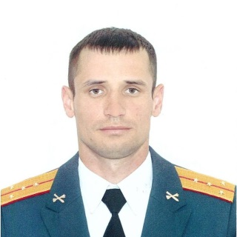
Герой Российской Федерации

Алексей Панкратов родился в 1990 году в селе Донецкое Оренбургской области.
Он происходит из настоящей династии героев. Все его прадедушки с доблестью прошли Великую Отечественную войну. Их дети и внуки тоже стали военными или передовиками в сельском хозяйстве. И Алексей Панкратов тоже всегда мечтал быть лучшим, стать военным.
С детства Алексей помогал родителям по хозяйству, занимался физподготовкой, много читал, особенно интересовался военной историей, военным искусством.
С отличием окончил Военную академию войсковой противовоздушной обороны имени Маршала Советского Союза А. М. Василевского в Смоленске. С 2013 года служит в войсках противовоздушной обороны Сухопутных войск Российской Федерации. Сначала по распределению служил под Уфой, потом бригаду перевели в Пензу, где семья Панкратовых живет и сейчас. У Алексея и Екатерины Панкратовых двое детей: дочь Ника и сын Стас.
Задачи по прикрытию отдельной мотострелковой бригады от авиации противника капитан Алексей Панкратов выполнял с первого дня проведения специальной военной операции по защите Донецкой и Луганской народных республик. Первой о героизме супруга узнала жена Екатерина из заметки в газете «Звезда». Потом уже родственники увидели своего героя по телевизору.
28 февраля 2022 года в планах вооружённых сил Украины значилось нанесение авиаудара по району сосредоточения российской отдельной мотострелковой бригады. Для выведения из строя российских средств противовоздушной обороны в район расположения российских войск выдвинулась диверсионно-разведывательная группа противника. Её целью являлось уничтожение боевых машин зенитного ракетного дивизиона, в котором служит Алексей Панкратов.
Заметив диверсантов, Алексей Панкратов дал команду дивизиону занять оборону и вступил в бой с врагом. Обороняя позиции зенитных ракетных комплексов, Алексей Панкратов увидел в небе приближающиеся самолёты противника, которые намеревались атаковать наши подразделения.
В результате грамотных действий наших зенитчиков метким огнём были сбиты один штурмовик Су-25 и три ударных беспилотных летательных аппарата «Байрактар ТБ-2» украинских вооружённых сил. Благодаря этому атака с воздуха была сорвана. Жизни наших солдат и боеспособность соединения были сохранены.
На следующий день силами вверенного Алексею Панкратову дивизиона под его непосредственным руководством было уничтожено ещё два вражеских «Байрактара».
За «мужество и героизм, проявленные при выполнении боевого задания», во время спецоперации на Украине, указом Президента Российской Федерации от 4 марта 2022 года командиру зенитного ракетного дивизиона капитану Алексею Панкратову присвоено звание Героя России. За совершенный подвиг Алексея Панкратова с уважением называют «Гроза беспилотников».

Пословицы и поговорки о героизме

Тот герой, кто за Родину горой.
Пример героя зовет на подвиг.
Бей врага смертным боем – станешь героем.
Победит тот, кто не дрогнет.
На героя и слава бежит.
Герои куют победу.
Герои рождаются на поле брани.
Кто храбр да стоек, тот десятерых стоит.
Герой не многих знает, а имя его вся страна повторяет.
В труде усердного почитают, в войске героя любят.
Где народ, там должен быть и герой.
Героем падешь – подымут, трусом падёшь – раздавят.
Слава – герою, презрение – трусу.

БЛАГОДАРИМ ВСЕХ УЧАСТНИКОВ ЭТОГО ВЫПУСКА ЗА ПЛОДОТВОРНУЮ РАБОТУ.
Учредитель и издатель: Пресс-центр информационного вестника
МОУ «Средняя школа №5» 430017, г. Саранск, ул. Веселовского, 16А
Главный редактор, вёрстка: Буренкова Л.М.
Художественный редактор Родионова Т.Н.
Технический редактор Шаляева Е.М.
Подписано в печать: 04.04.2022. 18.00
Размещена в Интернете на школьном сайте: http://sc5sar.schoolrm.ru/life/magazine/

